

OFFICE MEDITERRANEEN DE LA JEUNESSE

2E APPEL A PROJETS
label OMJ

- Un label d’excellence

- Des bourses de mobilites

- Une Plateforme stages/emplois

Calendrier

Date de dépôt /
31 Janvier 2013

Date de dépôt à la DRI
20 janvier 2013

Résultats /
Mars 2013

Recrutement des candidats/
Avril 2013

Sélection des candidats/
juin 2013

Rentrée universitaire des boursiers OMJ /
Septembre/Octobre 2013

Bureau d’aide au montage de projets
(Formations en partenariat international)
Sylvia MESA
mesa@unistra.fr
03 68 85 65 26

Direction des Relations Internationales
Patio, Bâtiment 5
3ème étage
Bureau 5308

APPEL A PROJETS
AUPRES DES ETABLISSEMENTS D’ENSEIGNEMENT SUPERIEUR

L’Office Méditerranéen pour la Jeunesse : 16 pays s’associent pour donner priorité à la jeunesse dans la construction d’un espace méditerranéen de la circulation des personnes, du savoir et des compétences…
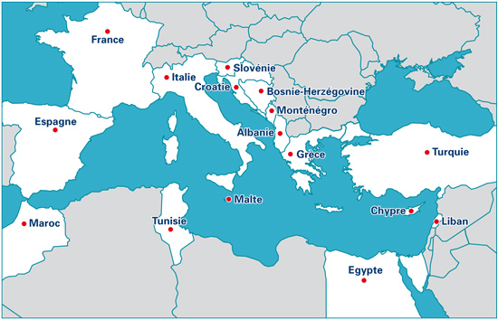
L’Albanie, la Bosnie-Herzégovine, Chypre, la Croatie, l’Egypte, l’Espagne, la France, la Grèce, l’Italie, le Liban, le Maroc, Malte, le Monténégro, la Slovénie, la Tunisie, la Turquie.

Le programme pilote pour la mobilité des étudiants et des jeunes professionnels
Pour la période expérimentale de 3 ans (2011-2014), le programme pilote pour la mobilité des étudiants et des jeunes professionnels a comme missions:
- la labellisation de formations d’excellence de l’enseignement supérieur correspondant à des filières d’intérêt méditerranéen (« label OMJ ») sur la base d’un appel à projets conduit auprès des établissements d’enseignement supérieur des pays participants.
- l’attribution de bourses de mobilité et d’excellence « « Office Méditerranéen de la Jeunesse » à des étudiants des pays participants recrutés par les établissements d’enseignement supérieur pour suivre ces formations labellisées.
- la mobilisation des entreprises, des réseaux méditerranéens et des pays participants pour assurer aux bénéficiaires d’une bourse OMJ un parrainage pendant toute la durée de leur scolarité et favoriser l’accès à une plateforme de stages et d’emplois.

Aide au montage de projets
d’éducation et de formation

- la participation des boursiers OMJ aux programmes nationaux de mobilisation des compétences proposés par leur pays d’origine.

Le label « Office Méditerranéen de la jeunesse » octroyé aux formations de niveau Master et Doctorat à la suite d’un appel à projets :

Elements de
can didature

Guide des candidats
Français / Anglais

Formulaire Master
Français / Anglais

Formulaire Doctorat
Français / Anglais

Bureau d’aide au montage de projets
(Formations en partenariat international)
Sylvia MESA
mesa@unistra.fr
03 68 85 65 26

Direction des Relations Internationales
Patio, Bâtiment 5
3ème étage
Bureau 5308

- Le label OMJ est donné à une formation de niveau Master ou Doctorat qui répond aux conditions et critères fixés par l’OMJ en vue de faciliter les parcours de mobilité des jeunes sur des filières de formation prioritaires pour le développement de l’espace méditerranéen et qui facilite l’emploi des jeunes dans leur pays d’origine.
- Les formations sont labellisées pour la durée de la période d’expérimentation de l’OMJ : jusqu’à l’année universitaire 2013/2014 incluse.
- Pendant la durée de leur labellisation, elles peuvent proposer chaque année les candidatures de leurs meilleurs étudiants pour l’attribution de bourses.
- Un nouvel appel à projets est conduit chaque année, permettant à de nouvelles formations d’obtenir le label.
Le Label OMJ

Quelles sont les formations éligibles au label OMJ ?

Sont éligibles des formations qui sont à la fois :
- de niveau Master ou Doctorat
- co-diplômantes (diplôme conjoint, double diplôme ou diplôme multiple/co-tutelle de thèse)
- mises en œuvre par au moins deux établissements d’au moins deux pays participants à l’OMJ
- dans une filière de formation d’intérêt méditerranéen
Quels sont les critères ?
- Internationalisation de la formation
- Excellence de la formation
- Excellence du partenariat proposé
- Insertion professionnelle en lien avec les besoins des marchés locaux
- Dispositif d’accueil des étudiants dans le cadre de la mobilité
Critères d’attributions
Etapes de la procédure
Comment candidater ?
Après relecture et validation du dossier, la DRI transmettra directement les éléments à l’OMJ. Vous pouvez contacter le bureau d’Aide au montage de projets pour conseils et accompagnement.
Date de dépôt à la DRI : 20 janvier 2013

